新 书 推 荐
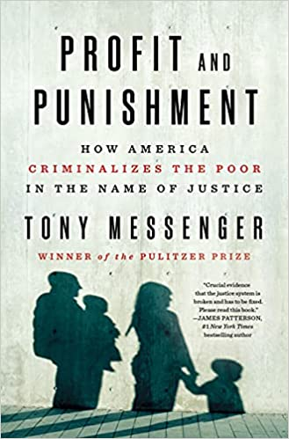
中文书名：《奖与惩：美国如何以正义之名将穷人定罪》
英文书名：Profit and Punishment: How America Criminalizes the Poor in the Name of Justice
作 者：Tony Messenger
出 版 社：St. Martin's Press
代理公司：DeFiore/ANA/Lauren Li
页 数：272页
出版时间：2021年12月
代理地区：中国大陆、台湾
审读资料：电子稿
类 型：大众社科

内容简介：

在《奖与惩》一书中，一位普利策奖获奖记者揭露了现代债务人监狱的悲剧，以及在一个旨在惩罚最贫困的人的制度下，这些监狱是如何摧毁美国穷人的生活的。

作为《圣路易斯邮报》的专栏作家，托尼·梅森格多年来一直在镇级和市级法院记录贫穷的美国人是如何被判定犯有轻罪，然后背上高昂的罚金和费用的故事。如果他们无力支付，往往会被送进监狱，然后被要求支付住宿费用，如此循环，很快就会形成一座可能需要多年才能还清的债务高台。这些阴险的惩罚措施被用来为破碎的地方和州预算筹集资金，通常由营利性公司监督，这也是刑事司法改革运动的核心问题之一。

延续《被驱逐者》（Evicted）和《新吉姆·克劳》（The New Jim Crow）的传统，梅森格写了一份呼吁书，希望能建设一个照亮大多数美国人看不到的两级制度。他向读者介绍了陷入这一体系的三位单身母亲：她们生活在密苏里州、俄克拉荷马州和南卡罗来纳州的贫困中，当轻微的违法行为变成巨大的财务和个人灾难时，她们的生活被颠覆。当这些妇女为清偿债务和继续生活而挣扎时，读者见到了顽强的民权倡导者和立法者，他们为建立一个更加公平和公正的司法法庭而与她们并肩战斗。在这一非凡的报道壮举中，梅森格揭露了世俗残酷中令人痛苦和愤怒的不公正现象，他捍卫了一些最脆弱的美国人的权利和尊严。

作者简介：

​
托尼·梅森格（Tony Messenger）是《圣路易斯邮报》（St. Louis Post-Dispatch）的都市专栏作家。2019年，梅森格因其关于密苏里州债务人监狱的系列专栏而获得普利策评论奖（Pulitzer Prize）。2016年，梅森格被授予密苏里荣誉勋章，这是密苏里大学新闻学院授予的最高奖项。同年，他因社论写作获得了全国头条新闻评论奖（National Headliner）。2015年，梅森格因其关于弗格森的系列社论入围普利策奖，并赢得了职业新闻工作者协会（Sigma Delta Chi）的杰出新闻奖。梅森格与妻子及两个孩子住在密苏里州的威尔德伍德。他有四个成年子女和八个孙子。《奖与惩》是他的第一部作品。

媒体评价：

“（这本书）及时、重要……应该能激怒任何理解它的人——《奖与惩》是开始这种理解的完美承载。”
---- 行业分析杂志《货架意识》（Shelf Awareness）

“这是一篇令人大开眼界、令人心碎、切合实际的关于定罪贫穷的蔓延的报道。”
---- 《科克斯》书评（Kirkus）

“探讨了有关所谓的正义的错综复杂的路径……《奖与惩》具有说服力，令人愤怒，这本书将激起两边的读者支持改革。”
---- 《书单》（Booklist ）

“一本关于美国司法系统如何对穷人不利的令人心碎的研究……将确凿的证据与令人痛心的第一手故事交织在一起，这是一个强有力的变革呼吁。”
---- 《出版人周刊》（Publishers Weekly​）

谢谢您的阅读！
请将回馈信息发至：李文浩 （Lauren Li）
安德鲁﹒纳伯格联合国际有限公司北京代表处
北京市海淀区中关村大街甲59号中国人民大学文化大厦1705室, 邮编：100872
电话：010-82449901
传真：010-82504200
Email: JHuang@nurnberg.com.cn
网址：www.nurnberg.com.cn
微博：http://weibo.com/nurnberg
豆瓣小站：http://site.douban.com/110577/
微信订阅号：安德鲁书讯


